货币时间价值（三）
第一节 货币时间价值
现值练习：
甲公司一台入账价值2017年末账面价值为134万元，尚可使用5年。因出现减值迹象，甲公司对该设备进行减值测试，预计该设备的公允价值为110万元，处置费用为26万元，如果继续使用，预计未来使用期内，每年产生的经营净现金流量20万元，5年后处置产生的净现金流量为10万元。
要求：计算该固定资产的可收回金额并判断固定资产是否发生减值。
答：
110－26＝84（万元）
20* （P/A，10%，5）+10*（P/F，10%，5）
＝20*3.7908+10*0.6209＝82.03（万元）
固定资产的可收回金额＝84万元
因固定资产可收回金额84万元小于账面价值134万元，
可以判断固定资产发生了减值，应计提50万元固定资产减值准备。

它可以指1个自然年，只要间隔期一致，也可以是一个月、一周、一天……
从计算角度，年金的起点也并一定非要是每年的1月1日。
5. 项目回收额的现值与投资额的现值的差额，称之为净现值。明显地，净现值大于0的投资项目才是可行的，这就是“净现值法则”。
NPV＝1000×（P/A，10%，5）+300（P/F，10%，5）
－3000 ＝977（万元）>0
因净现值大于0，该项目可行。
同时也说明该项目的实际报酬率大于10%。
6.若项目有建设期，1年后才能投产，意即从第2年年末起，每年年末才可以产生1000万元的净现金流量，直至第6年年末。计算该项目的净现值。
NPV＝
NPV＝1000×（P/A，10%，5）×（P/F，10%，1）－3000
＝446（万元）
或NPV＝1000×[（P/A，10%，6）－（P/A，10%，1）]－3000
＝446（万元）

过了若干期以后，才存在的年金，称为递延年金。这是普通年金基础上的特例之一。其现值计算，有以下3种方法：
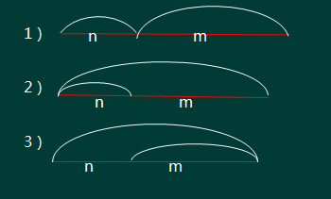
关于递延期及现值、终值的问题：
一道有点无聊的、带酸味的题：
某项目前3年均无现金流，从第4年起，每年年初付100万元，连续5年，折现率10%。
要求：计算该年金的现值。
少费话，别啰嗦！
递延期是几年就是几年，没啥好扯的！！
第一节 货币时间价值
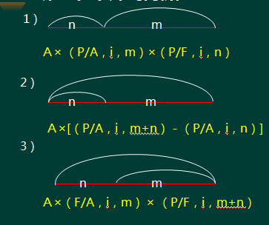
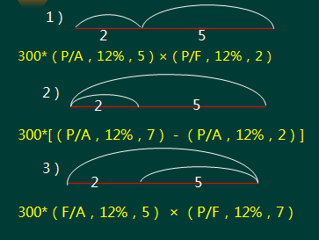
假设某项目有两年建设期，从第三年起，每年年末可产生300万元净现金流量，折现率为12%。
要求：计算各年经营净现金流量的现值。
练习：××汽车股份有限公司拟2017年投资大数据存储项目，投资额为1.88亿元。项目建设期为2年，经营期为10年，预计投产后，每年年末可以产生4000万元的净现金流量，该项目适用的折现率为10%。
计算该项目的净现值。
1）NPV＝
答：
NPV＝4000×（P/A，10%，10）×（P/F，10%，2）－18800
＝4000×6.1446×0.8264－18800
＝1511.59（万元）
2）NPV＝
答：
NPV＝4000×[（P/A，10%，12）－（P/A，10%，2）]－18800
＝4000×（6.8137－1.7355）－18800
＝1512.8（万元）
继续：纯生公司气拟将闲置资产投资儿童饮料项目，，预计固定资产投资5000万元。项目建设期为2年，经营期为5年，预计投产后每年年末可以产生1600万元的净现金流量，项目终结期，残值净回收预计为200万元，假设税法折旧与会计折旧一致。该项目适用的折现率为10%。
要求：计算该项目的净现值。
答：
NPV＝1600×（P/A，10%，5）×（P/F，10%，2）
+200 × （P/F，10%，7） －5000
＝1600×3.7908×0.8264+200×0.5132－5000
＝114.99（万元）
答：
NPV＝1600×[（P/A，10 %，7）－（P/A，10 %，2）]
+200 × （P/F，10%，7）－5000
＝1600×（4.8684－1.7355）+102.64－5000
＝115.28（万元）
思考：目前债券市场上有一种到期期限为9年的公司债券，面值1000元，票面利率8%，每年付息、到期还本。假设目前市场利率为10%，该债券目前的内在价值是多少？
债券的内在价值
＝1000×8%× （P/A，10%，9） +1000×（P/F，10%，9）
＝884.82（元）

